- 企业通过ISO9001质量管理体系、ISO14001环境管理体系、ISO45001职业健康安全管理体系认证
- 资质等级：工程勘察专业类甲级；证书编号：B133028851
浙江大学医学院附属邵逸夫医院宁波院区
岩土工程详细勘察报告
工程编号： |  | NLKC2025-076
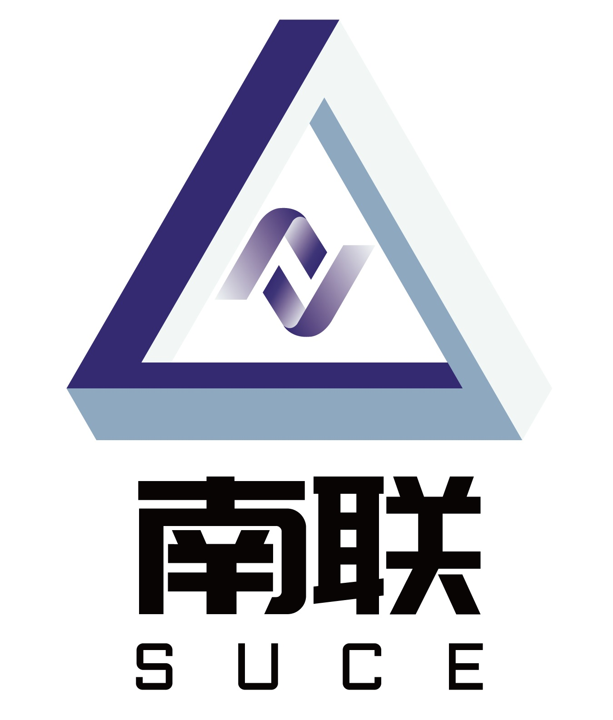 | 浙江南联土木工程科技有限公司
 | 二〇二五年七月
浙江大学医学院附属邵逸夫医院宁波院区
岩土工程详细勘察报告
工程编号： NLKC2025-076
资质等级：工程勘察甲级
证书编号：B133028851

法定代表人： | 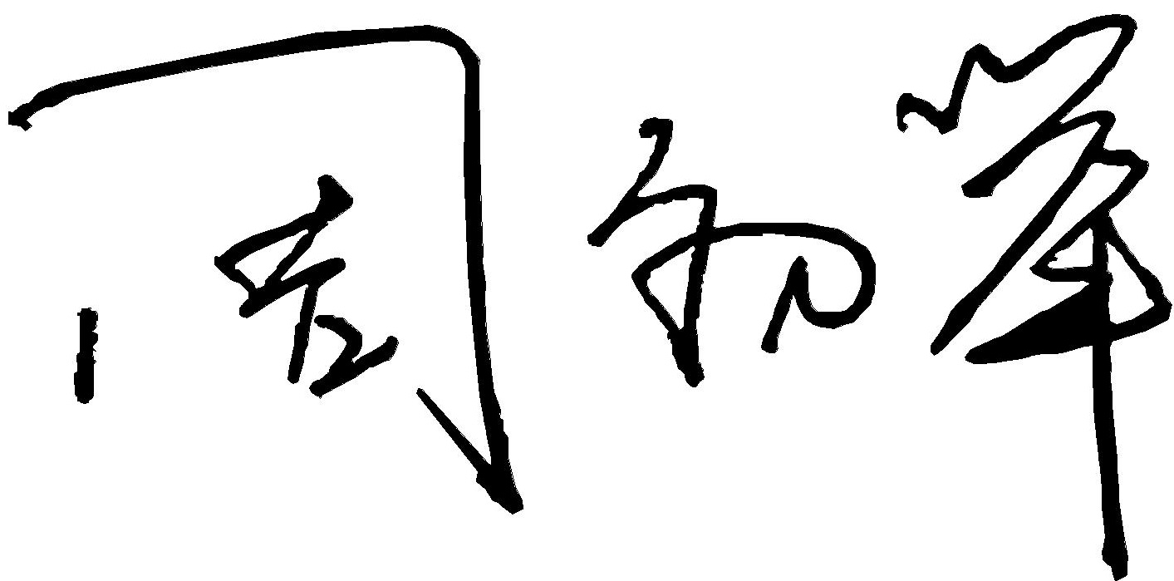  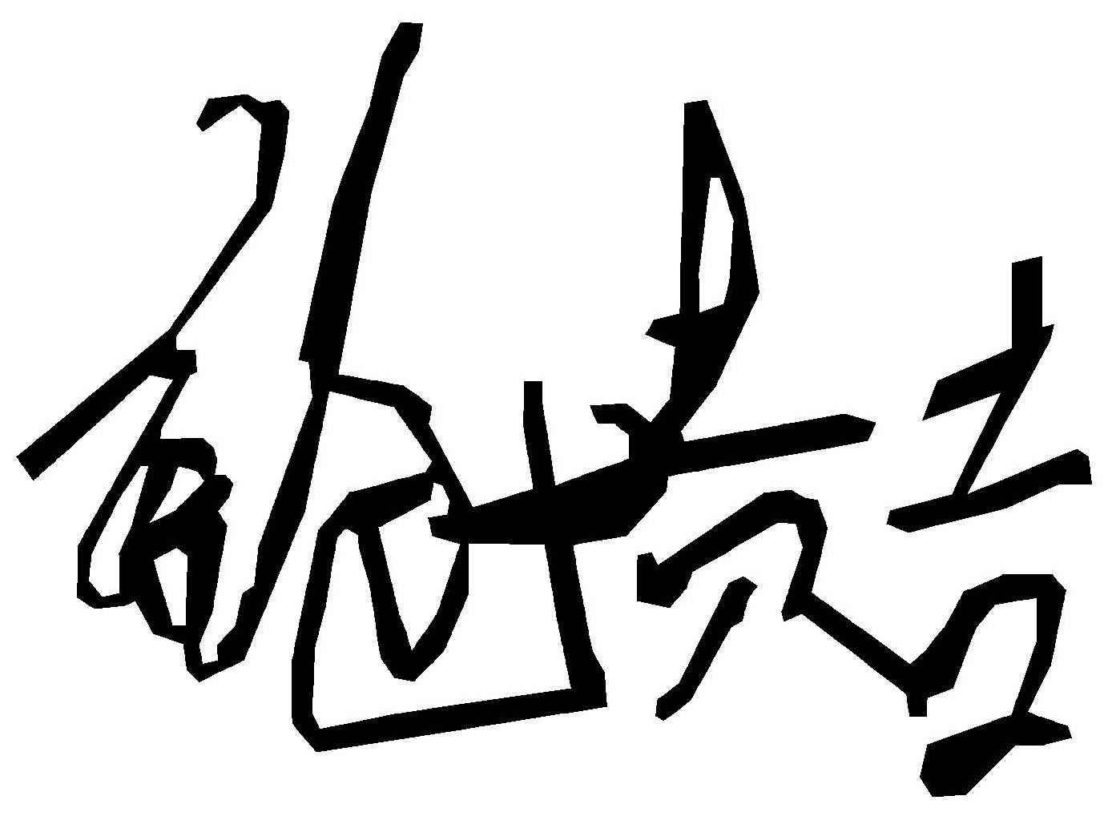  周初举
专业负责人： | 鲍贵吉
项目负责人： | 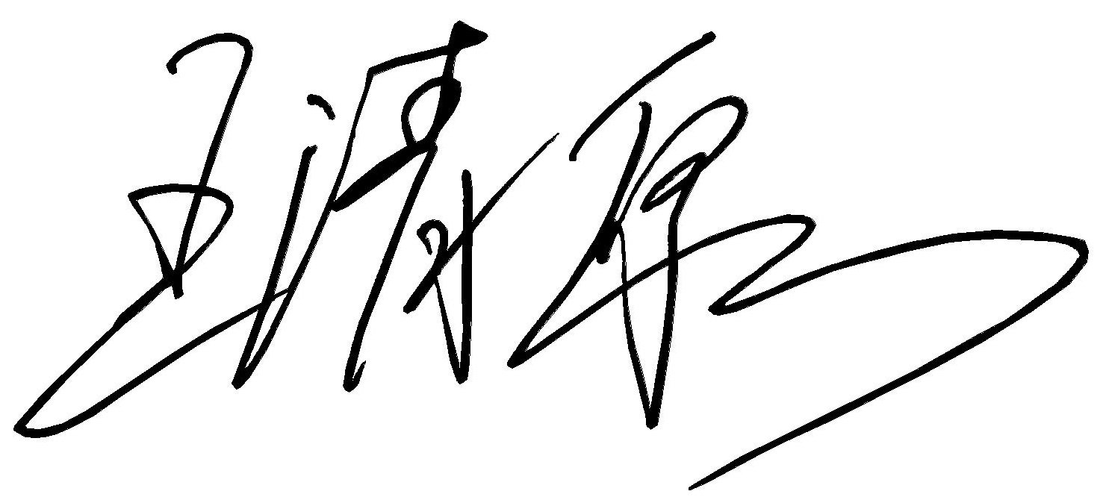  王清泉
报告编写人： | 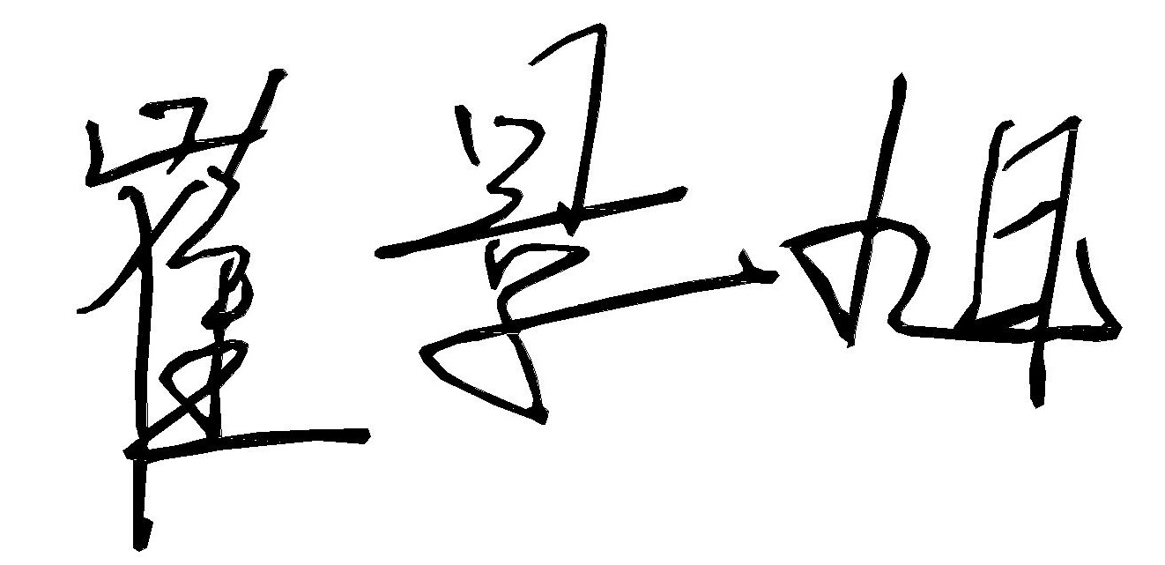  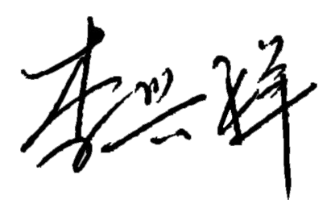  崔景旭
校 对： | 鲍贵吉
审 核 人： | 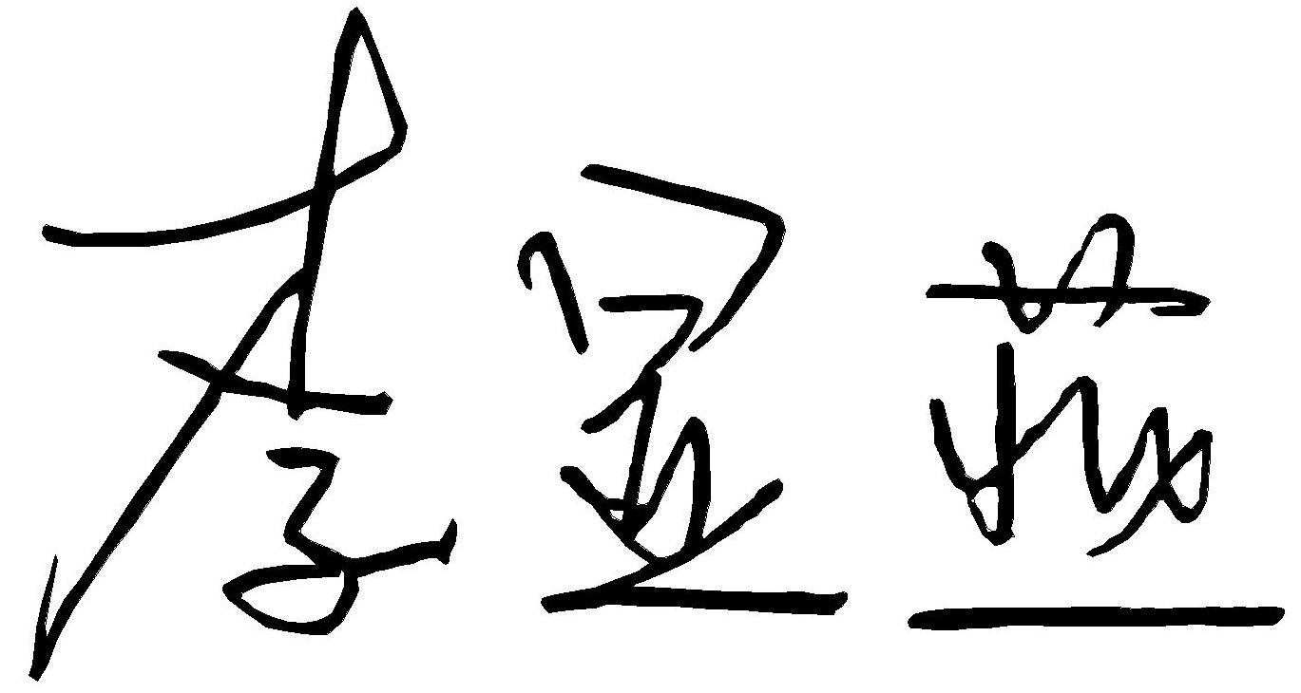  李显燕
审 定 人： | 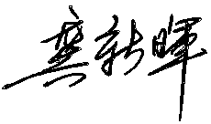  龚新辉
联 系 电 话： | 0571－88303981
单 位 地 址： | 杭州市拱墅区费家塘路588号2幢2层228室
报告编制单位：浙江南联土木工程科技有限公司
报告提交时间：二〇二五年五七月

